修畢師資職前教育證明書申請檢核表

項次 | 文件 | 確認無誤  請打V
1 | 修畢師資職前教育證明書申請檢核表 | □
2 | 修畢師資職前教育證明書申請表 | □
3 | 教育專業課程認定表 | □
4 | 教育專業課程採認申請表 | □
5 | 任教專門課程認定表  （特教、幼教類科免交；培育系所審核） | □
6 | 任教專門課程採認申請表  （特教、幼教類科免交；培育系所審核） | □
7 | 學士班以上學歷證書影本 | □
8 | 修習教育專業課程、任教專門課程之  歷年成績單正本 | □
9 | 輔系證明文件 | □
10 | 加註次專長教育專業 課程認定表及採認表  （無加註次專長，免交） | □
11 | 教育專業課程、 任教專門課程自我檢核聲明書  （特教、幼教類科免交中等任教專門課程聲明書） | □
如有需要郵寄或請他人代領請另附郵寄委託書（含回郵信封及郵票）或代領委託書（代領人須持身份證明文件領取）。

申辦檢附資料
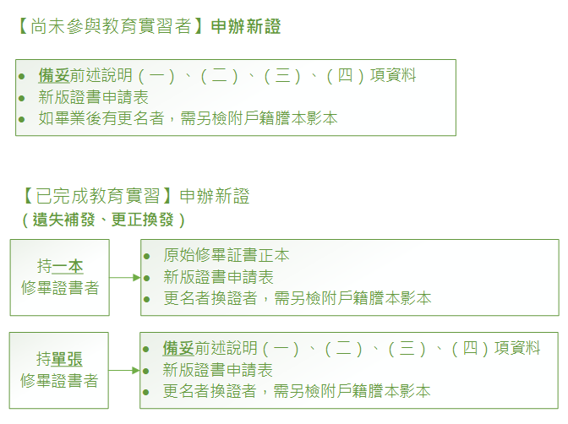
「修畢師資職前教育證明書」申請表
- 請確實檢核並備妥前述資料，以利加速後續審核及製證作業；如以郵寄/代領方式領證，除前述資料及本申請表外，需另附郵寄委託書或代領委託書。
- 審核及製證時間約需5個工作天；請提早申請以免延誤報考補件時間。
申請類別 | □申辦新證 □遺失補發 □更正換發
申請人姓名  如有特殊字請事先告知 |  |  | 申請日期
學號 |  |  | 身分證字號
手機 |  |  | e-mail
教育階段別 | □中等 □特教（□身障 □資優） □幼教 □國小
實習與否 | □尚未參與教育實習 □於 學年度第 學期實習完畢
取件方式 | □親自領取：請於上班時間持身分證明文件領取。  □郵寄領取：填妥郵寄委託書，並貼足51元面額郵資後（郵票請勿以膠帶黏貼，郵局不予受理），將申請表連同回郵封面資料寄達本組，證書製作完畢後以限時掛號寄出（證書回郵信封可由本組提供）。  □委託他人代領：請受委託人持委託人填寫之代領委託書至本單位領取。
以下欄位由師培課程組填寫
師資生身分別 | 年  （□二階生□教程生□不佔名額生- □資優教程生□幼教師資生□國小教程生）
承辦單位審核（更名換發需加會實習輔導組）
實習與地方輔導組  承辦人 |  |  |  | 師資培育課程組承辦人
實習與地方輔導組  主管 |  |  |  | 師資培育課程組主管
領證人簽收 |  |  |  | 領證日期
※同意本校依據「個人資料蒐集、處理及利用告知聲明」蒐集個人資訊。

